Österreich - Quiz

1. Die grösste Stadt in Österreich ist:
A: Graz
B: Wien
C: Salzburg
D: Innsbruck

2. Österreich grenzt an:
A: die Slowakei
B: die Türkei
C: Schweden
D: Spanien

3. Erdapfel bedeutet:
A: Kastanie
B: Kartoffel
C: Pfannkuchen
D: Frucht

4: Die Donau ist:
A: Ein Spiel
B: Ein Bundesland
C: Eine Stadt
D: Ein Fluss

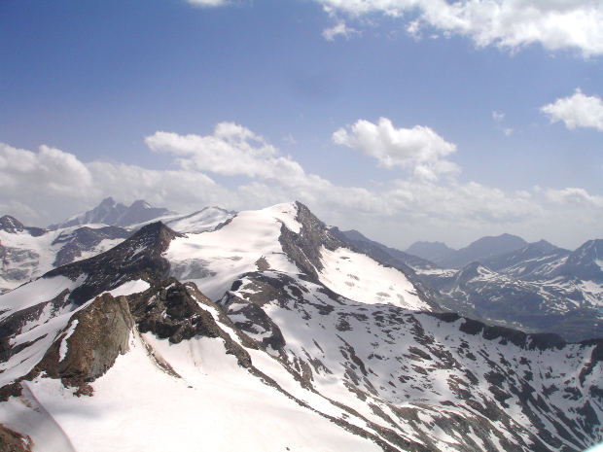

5: Der Nationalsport ist:
A: Eishockey
B: Fußball
C: Handball
D: Skisport

6: Eine Melange ist:
A: Tee mit Zitrone
B: Kaffee mit Milch
C: Suppe mit Pasta
D: Brot mit Butter

7: Welches Jahr wurde Mozart geboren?
A: 1945
B: 1805
C: 1756
D: 1489

8: Arnold Schwarzenegger kommt aus
A: die USA
B: Österreich
C: Deutschland
D: Slowenien

Lösung:

1. Die grösste Stadt in Österreich ist:
A: Graz
B: Wien
C: Salzburg
D: Innsbruck

2. Österreich grenzt an:
A: die Slowakei
B: die Türkei
C: Schweden
D: Spanien

3 Erdapfel bedeutet:
A: Kastanie
B: Kartoffel
C: Pfannkuchen
D: Frucht

4: Die Donau ist ein:
A: Ein Spiel
B: Ein Bundesland
C: Eine Stadt
D: Ein Fluss

5: Der Nationalsport ist:
A: Eishockey
B: Fußball
C: Handball
D: Skisport

6: Eine Melange ist:
A: Tee mit Zitrone
B: Kaffee mit Milch
C: Suppe mit Pasta
D: Brot mit Butter

7: Welches Jahr wurde Mozart geboren?
A: 1945
B: 1805
C: 1756
D: 1489

8: Arnold Schwarzenegger kommt aus:
A: die USA
B: Österreich
C: Deutschland
D: Slowenien

